TRƯỜNG THCS XUÂN ĐỈNH
GIỚI THIỆU SÁCH THÁNG 04 - 2023
“Mùa hoa lê-ki-ma nở
Ở quê ta miền đất đỏ
Thôn xóm vẫn nhắc tên người anh hùng
Đã chết cho đời sau….”
Chắc hẳn khi nghe những giai điệu này ngân lên, chúng ta sẽ đều nghĩ tới nữ chiến sĩ trẻ tuổi – Võ Thị Sáu. Trong không khí của những ngày tháng tư lịch sử, thư viện nhà trường THCS Xuân Đỉnh xin trân trọng giới thiệu tới toàn thể độc giả cuốn sách: “Võ Thị Sáu - Con người và huyền thoại”
Cuốn sách do tác giả Nguyễn Đình Thống tuyển chọn và giới thiệu, NXB Tổng hợp TP. Hồ Chí Minh đã cho ra mắt bạn đọc vào quý 1 năm 2010. Bìa sách nổi bật với sắc màu đỏ cam của nền trời, những rừng cây mờ ảo và những con sóng bạc đầu đang cuộn trào… Tất cả như dẫn dắt chúng ta vào một thế giới vừa hư vừa thực, đưa chúng ta bước vào cuộc đời của chị Sáu cùng những huyền thoại về chị. Chân dung người thiếu nữ trẻ măng, bé nhỏ nhưng ánh mắt kiên định, sáng ngời nổi bật giữa khung cảnh ấy. Chỉ với bề dày 100 trang, khổ 14,5 x 20,5 cm nhưng cuốn sách nhỏ này sẽ dẫn dắt chúng ta đi suốt cuộc đời của chị Sáu - từ tuổi thơ lam lũ đến những trận đánh táo bạo, những giây phút đối mặt với kẻ thù, trước khi hy sinh và những huyền thoại từ khi chị ngã xuống. Các giai đoạn được chia thành 6 phần rõ ràng, mạch lạc.
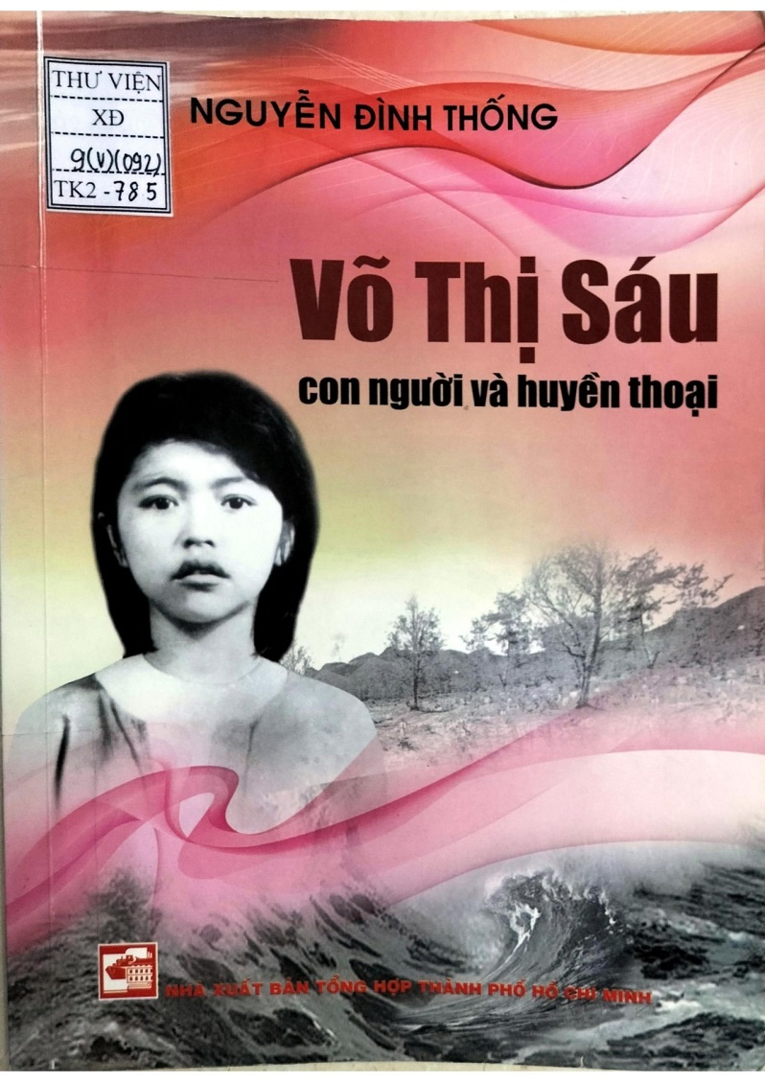
Ta có thể hình dung về hình ảnh quen thuộc của chị ngay từ phần thứ nhất: Sự thăng trầm của một tấm bia mộ. Bất kể ai đến với nghĩa trang Hàng Dương đều không thể cầm lòng bởi những nấm mộ chen nhau, nhấp nhô cả một vùng đồi, lấp ló sau hàng cây bụi cỏ. Mộ chị nằm ở trung tâm khu B, tấm bia trước mộ có ghi hàng chữ: Võ Thị Sáu (Tức Nguyễn Thị Sáu) Sinh năm 1933 tại Bà Rịa, mất ngày 23/1/1952. Điều kì lạ là mộ của chị có tới 4 tấm bia. Để biết được nguồn gốc tấm bia mộ này và xem có điều gì bí ẩn ở đây, mời các bạn hãy khám phá phần 1 của cuốn sách nhé!
Đến với phần 2, các bạn sẽ đến với tuổi thơ trên quê hương đất đỏ của chị. Năm 1933, một đứa trẻ cất tiếng khóc chào đời tại Phước Long Thọ, đất đỏ Bà Rịa. Sinh ra trong một gia đình giàu lòng yêu nước, nghèo khó nên ngay từ nhỏ, chị đã chịu thương chịu khó, vất vả. Từ ngày anh hai, anh năm lên chiến khu, chị làm việc quần quật, giúp má, giúp ba, tuổi thơ lam lũ không có ngày đuổi bướm hái hoa, thả diều hóng gió, chỉ có những ngày chợ vắng, chị trốn về đi nhặt những cánh hoa lê ki ma, xâu vào thành chuỗi, rồi đeo vào cổ, đó là món đồ “trang sức” duy nhất của chị thời thơ ấu. Năm 13 tuổi, một lần thấy má thở dài “Tội các anh con ở cứ, bị giặc chặn hết các ngả đường, không gửi hàng tiếp tế lên được, chắc là cực lắm” Chị thủ thỉ: “Hay má cứ để con đi, con biết đường tránh tụi nó” Và thế là chị trở thành sợi dây liên lạc với các anh ở cứ và đồng bào Đất Đỏ.
Chúng ta sẽ gặp “Người trinh sát trẻ tuổi” tại phần 3 của cuốn sách. Mùa thu năm 1947, chị Sáu mới 14 tuổi nhưng đã tỏ rõ là một trinh sát trẻ gan dạ. Chị lùi sâu vào vùng quê bị địch tạm chiếm từ Đất Đỏ đến Phước Hải. Khi trinh sát, chị luôn thay đổi hình dạng, lúc đóng vai là người đi chợ, khi giả bộ là thợ cấy, thợ gặt. Nơi nào có địch, chị báo về hoặc đặt ám hiệu ở nơi quy định, nhờ vậy quân ta ít bị phục kích, tránh tổn thất thương vong.
Đến với phần thứ 4, chúng ta sẽ được chứng kiến “Bản án tử hình” - nhưng chị Sáu vẫn rất lạc quan. Ở trong tù, chị tham gia học văn hóa, tuyệt thực, đòi cải thiện đời sống, mọi người gọi chị là “Sáu Đất Đỏ”. Tháng 4 năm 1951, tòa án quân sự Pháp tuyên án tử hình chị với tội danh “giết hại nhà chức trách” nhưng bản án tử hình tuyên án người con gái chưa đủ tuổi thành niên đã làm xôn xao dư luận Pháp. Chính thực dân Pháp đã chà đạp lên luật pháp nước Pháp, phong trào đấu tranh đã nổi lên mạnh mẽ.
Phần 5 của cuốn sách, chúng ta như được chứng kiến những ngày cuối cùng của chị. Trước dư luận, chúng không dám xử chị tại Sài Gòn. Sáng ngày 21/1/1952, chúng lén lút đưa chị ra Côn Đảo, chị là người phụ nữ đầu tiên và duy nhất trong đám tù kháng chiến từ năm 1946 đến năm 1954 bị đưa ra đảo hành hình. Liên đoàn kháng chiến tìm mọi cách động viên, an ủi chị giữ khí tiết, chị cảm động bảo “Mấy anh yên tâm, em đã chọn con đường chiến đấu cho độc lập tự do thì em cũng sẽ chọn cho mình một cái chết xứng đáng”.
Chiều hôm ấy, chị xin được vài phút ra ngoài tắm nắng ngắm trời đất quê hương. Màn đêm buông xuống, hòn đảo âm u bỗng vang lên tiếng hát trẻ trung, sôi nổi của người con gái với bài ca trầm hùng. Đêm ấy, ở các khám tù, các tù nhân cũng họp lại để thảo đơn tố cáo. 4h sáng, viên cố đạo đã vào rửa tội nhưng chị khảng khái nói: “Tôi không có tội. Nếu cha muốn rửa tội, xin hãy rửa tội cho những kẻ sắp giết tôi đây!” Nhưng người thiếu nữ quả cảm ấy vẫn có điều ân hận trước khi chết. Các bạn muốn biết đó là điều gì ko? Hãy đọc phần cuối của chương 5 để giải đáp được thắc mắc này nhé!
Các bạn ạ, đứng trước pháp trường chị đã cất cao tiếng hát “Tiến quân ca”. Chị hát không ngừng nghỉ, hát khi mọi giặc đã hành quyết, hát khi trên thân thể chị lãnh trọn những viên đạn và bắt đầu loang lổ máu. Giọng hát của người con gái đất đỏ lúc này thiết tha bay bổng, tiếng hát của chị đã trở thành huyền thoại làm rung động biết bao nhiêu con người. Tiếng hát của chị đã khẳng định một điều rằng dân tộc Việt Nam là một dân tộc kiên cường và bất khuất.
“Người con gái trẻ măng
Giặc đem ra bãi bắn
Đi giữa hai hàng lính
Vẫn ung dung mỉm cười
Ngắt một đóa hoa tươi
Chị cài lên mái tóc
Đầu ngẩng cao bất khuất
Ngay trong phút hy sinh
Bây giờ dưới gốc dương
Chị nằm nghe biển hát”
Đó là những câu thơ đầy xúc cảm của nhà thơ Phan Thị Thanh Nhàn sau khi được đến thăm nhà tù Côn Đảo, nơi chị Sáu đã từng bị giam giữ.
Cuối cuốn sách, sau ngày chị hi sinh, đâu đâu trên đảo cũng có thể nghe thấy câu chuyện về chị. Tết ấy, ở nghĩa trang Hàng Dương, có rất nhiều bóng người qua lại. Sáng mồng 1 Tết, trên mộ chị có đủ các loại hoa, khói bay nghi ngút…. Cùng thời gian ấy bọn thực dân không hiểu tại sao tù kháng chiến có thể đào hầm, đóng thuyền trong trại giam với sức chứa gần 200 người. Điều tra do thám không ra, gác tù kháo nhau rằng “Tù kháng chiến có cô Sáu phù trợ”.
Khép lại cuốn sách, hình ảnh người thiếu nữ bé nhỏ của quê hương Đất Đỏ với ý chí sắt đá và tinh thần thép mãi đọng lại trong tâm trí người đọc.
Cuốn sách là một tài liệu phong phú, tập hợp chắt lọc rất nhiều tài liệu về chị, đồng thời các tư liệu đưa ra rất cụ thể. Hơn nửa thế kỉ đã trôi qua từ ngày chị hi sinh nhưng tên chị luôn được những người đồng đội, người anh, người chị nhắc đến với tình cảm thương yêu và trân trọng.
Với tình yêu tổ quốc, sự hi sinh anh dũng và lí tưởng sống cao đẹp, chị đã trở thành tấm gương sáng để các thế hệ đi sau phấn đấu và học tập.
Các bạn thân mến, ngày hôm nay chúng ta được sống trong hòa bình, tự do là nhờ những sự anh dũng hy sinh của các thế hệ đi trước, thế hệ những người chiến sĩ như chị Võ Thị Sáu. Vậy nên chúng ta, những chủ nhân tương lai của đất nước, những đội viên, thanh niên, những mầm non của Đảng hãy cố gắng tu dưỡng đạo đức, luyện rèn sức khỏe và chăm ngoan học tập để xứng đáng với sự hy sinh của các thế hệ cha anh nhé.
Trân trọng kính mời quý thầy cô, quý phụ huynh và các bạn học sinh tìm đọc cuốn “Võ Thị Sáu – con người và huyền thoại” tại thư viện trường Xuân Đỉnh với kí hiệu TK2-785 đến TK2-787 hoặc tìm mua tại các nhà sách trên toàn quốc.
Xin kính chúc các độc giả thân mến một tuần mới nhiều sức khỏe, nhiều niềm vui!
 | Hà Nội, ngày 05 tháng 4 năm 2024
BGH duyệt | Người soạn

Nguyễn Thị Huyền

